**Δραστηριότητα 2- App Inventor**

Έχουμε ήδη κατασκευάσει την εφαρμογή που θα δίνει τη δυνατότητα στον χρήστη της να ρίχνει δύο ζάρια με το πάτημα ενός κουμπιού, όπως ακριβώς και στο τάβλι. Το περιβάλλον της εφαρμογής μας θα μοιάζει με το παρακάτω.

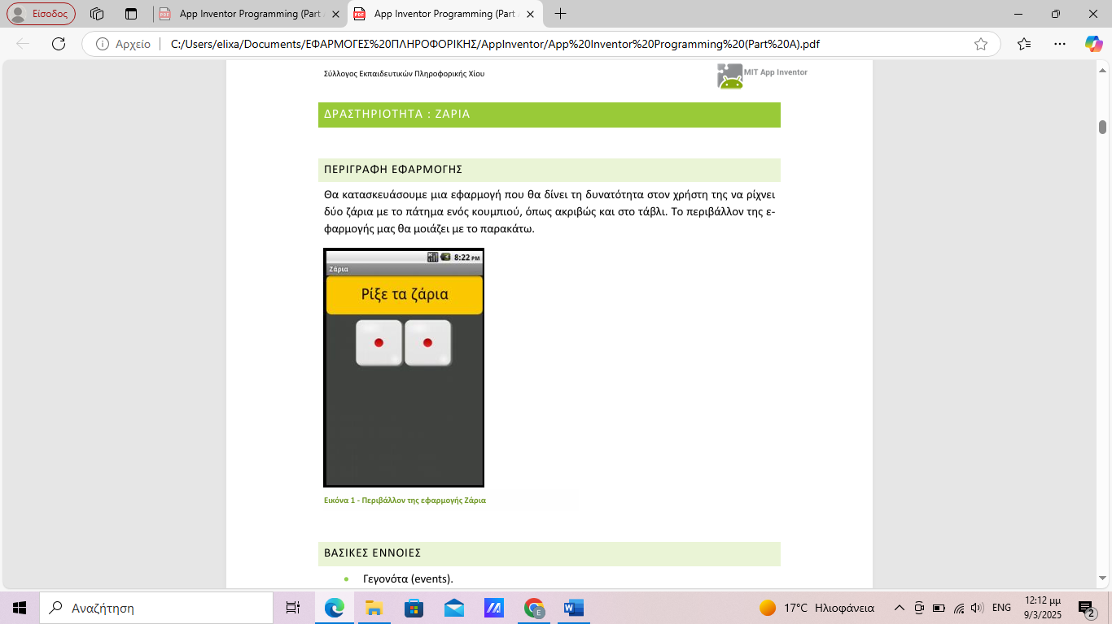

**Ενεργοποίηση εντολών - Oμάδα BLOCK**

Θα μεταφερθούμε στο παράθυρο συγγραφής προγράμματος **Blocks** (το κουμπί βρίσκεται πάνω δεξιά) για να συσχετίσουμε ενέργειες με γεγονότα και, ουσιαστικά, να προγραμματίσουμε, προσθέτοντας τις κατάλληλες εντολές.

**Βήμα 5 Γεγονός- άγγιγμα του κουμπιού «Ρίξε τα ζάρια»**

Το ρίξιμο των ζαριών θα ενεργοποιείται όταν ο χρήστης αγγίζει το κουμπί «Ρίξε ζάρια».

Πρέπει, να τοποθετήσουμε στην περιοχή εντολών την κατάλληλη εντολή που θα «ανιχνεύει» το άγγιγμα του κουμπιού.

Στα αριστερά της οθόνης διακρίνουμε τρεις ομάδες πλακιδίων (blocks).

Εικόνα που περιέχει κείμενο, στιγμιότυπο οθόνης, λογισμικό, ιστοσελίδα

Το περιεχόμενο που δημιουργείται από τεχνολογία AI ενδέχεται να είναι εσφαλμένο.

Επιλέγουμε το αντικείμενο ThrowButton από την αριστερή πλευρά της σελίδας, όπου περι λαμβάνονται όλα τα αντικείμενα της εφαρμογής μας. Στη συνέχεια σέρνουμε με το ποντίκι, την εντολή **when [throwButton].click … do** στο χώρο σύνταξης του προγράμματος, δεξιά.

**Βήμα 6 Ρίξιμο ζαριού – τυχαίοι αριθμοί**

Για να προσομοιώσουμε το ρίξιμο των ζαριών θα πρέπει να παράγουμε 2 τυχαίους αριθμούς, έναν για το κάθε ζάρι και θα θέτουμε, ανάλογα με τον αριθμό που θα παραχθεί, και την κατάλληλη εικόνα ζαριού στα αντίστοιχα σημεία. Αρχικά για να αλλάξουμε την εικόνα που απεικονίζει το **αντικείμενο Dice1Image**, θα επιλέξουμε το αντικείμενο Dice1Image, για να βρούμε την εντολή **set Dice1Image.Picture to …**

Η εντολή αυτή θα «κουμπώσει» κάτω από την εντολή ενεργοποίησης του γεγονότος που εί δαμε προηγουμένως.

Το αποτέλεσμα θα είναι όπως παρακάτω.

Εικόνα που περιέχει κείμενο, στιγμιότυπο οθόνης, λογισμικό, εικονίδιο υπολογιστή

Το περιεχόμενο που δημιουργείται από τεχνολογία AI ενδέχεται να είναι εσφαλμένο.

Στη συνέχεια θα πρέπει να προσθέσουμε στην «εγκοπή» της εντολής το όνομα του αρχείου εικόνας που απεικονιστεί. Εδώ πρέπει να προσθέσουμε ένα κείμενο που θα περιέχει το όνομα του αρχείου. Το ένα τμήμα του ονόματος θα είναι ο αριθμός της εικόνας, τον οποίο θα παράγουμε με τυχαίο τρόπο και το δεύτερο τμήμα του κειμένου θα είναι η επέκτασή του («.png»). Επομένως θα πρέπει να συνδυάσουμε δύο τμήματα κειμένου.

Για το σκοπό αυτό θα χρησιμοποιήσουμε, από την **ομάδα** **Text**, την **εντολή** **join** … την οποία και θα κουμπώσουμε στην εγκοπή της εντολής αλλαγής εικόνας.

Εικόνα που περιέχει κείμενο, ηλεκτρονικές συσκευές, στιγμιότυπο οθόνης, λογισμικό

Το περιεχόμενο που δημιουργείται από τεχνολογία AI ενδέχεται να είναι εσφαλμένο.

Στην **πρώτη εγκοπή** της εντολής θα βάλουμε το **όνομα του αρχείου** εικόνας και στη **δεύτερη** **εγκοπή** την **κατάληξή του**. Το όνομα του αρχείου της εικόνας είναι ένας αριθμός από 1 μέχρι 6. Στο σημείο αυτό θα πρέπει να παράγουμε έναν τυχαίο αριθμό σε αυτό το διάστημα που θα τον χρησιμοποιήσουμε σαν όνομα της εικόνας. Για το σκοπό αυτό θα ανατρέξουμε στην **ομάδα** **Math**, όπου εντοπίζουμε την εντολή …

Εικόνα που περιέχει κείμενο, στιγμιότυπο οθόνης, λογισμικό, εικονίδιο υπολογιστή

Το περιεχόμενο που δημιουργείται από τεχνολογία AI ενδέχεται να είναι εσφαλμένο.

Εικόνα που περιέχει κείμενο, στιγμιότυπο οθόνης, λογισμικό, ιστοσελίδα

Το περιεχόμενο που δημιουργείται από τεχνολογία AI ενδέχεται να είναι εσφαλμένο.

**Βήμα 7 Ρίξιμο δεύτερου ζαριού - Διπλασιασμός εντολών**

Είναι προφανές ότι θέλουμε να εκτελεστούν ακριβώς οι ίδιες ενέργειες για το αντικείμενο Dice2Image.

Κάνουμε δεξί κλικ πάνω στην εντολή που θέλουμε να διπλασιάσουμε και επιλέγουμε την εντολή **Duplicate** (διπλασιασμός).

Εικόνα που περιέχει κείμενο, στιγμιότυπο οθόνης, λογισμικό, εικονίδιο υπολογιστή

Το περιεχόμενο που δημιουργείται από τεχνολογία AI ενδέχεται να είναι εσφαλμένο.

**Βήμα 8 Αναπαραγωγή ήχου ζαριών**

Εικόνα που περιέχει κείμενο, στιγμιότυπο οθόνης, λογισμικό, εικονίδιο υπολογιστή

Το περιεχόμενο που δημιουργείται από τεχνολογία AI ενδέχεται να είναι εσφαλμένο.

Εικόνα που περιέχει κείμενο, στιγμιότυπο οθόνης, λογισμικό, εικονίδιο υπολογιστή

Το περιεχόμενο που δημιουργείται από τεχνολογία AI ενδέχεται να είναι εσφαλμένο.